Возрастные особенности детей подготовительной группы
Возраст 6 - 7 лет
Старший дошкольный возраст — период познания мира человеческих отношений, творчества и подготовки к следующему, совершенно новому этапу в его жизни — обучению в школе.
Игровая деятельность
В сюжетно-ролевых играх дети подготовительной к школе группы начинают осваивать сложные взаимодействия людей. Отражающие характерные жизненные ситуации. Игровые действия становятся более сложными, обретают особый смысл, который не всегда открывается взрослому. Игровое пространство усложняется. При организации совместных игр дети используют договор, умеют учитывать интересы других, в некоторой степени сдерживать эмоциональные порывы.
Происходит постепенный переход от игры как ведущей деятельности к учению.
Конструирование
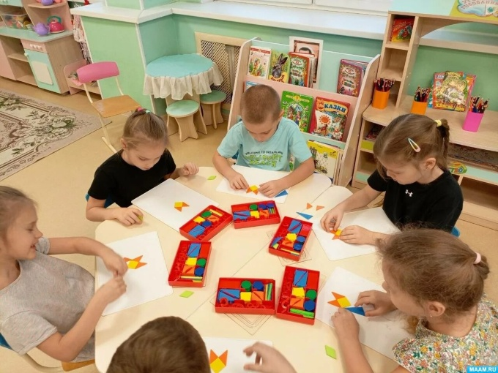
Дети подготовительной к школе группы в значительной степени освоили конструирование из строительного материала. В этом возрасте дети уже могут освоить сложные формы сложения из листа бумаги и придумывать собственные, но этому их нужно специально обучать. Данный вид деятельности не просто доступен детям — он важен для углубления их пространственных представлений.
Усложняется конструирование из природного материала.
- Изобразительная деятельность
Рисунки приобретают более детализированный характер, обогащается их цветовая гамма. Более явными становятся различия между рисунками мальчиков и девочек.
Мальчики охотно изображают технику, космос, военные действия и т.п. Девочки обычно рисуют женские образы: принцесс, балерин, моделей и т.д. Часто встречаются и бытовые сюжеты: мама и дочка, комната и т. д.
Изображение человека становится еще более детализированным и пропорциональным. Появляются пальцы на руках, глаза, рот, нос, брови, подбородок. Одежда может быть украшена различными деталями.
Одной из важнейших особенностей данного возраста является проявление произвольности всех психических процессов. (Когда ребенок начинает сознательно направлять и удерживать на определенных предметах и объектах.)
Развитие психических процессов
У детей продолжает развиваться восприятие, однако они не всегда могут одновременно учитывать несколько различных признаков. (Величина, форма предметов, положение в пространстве)
Продолжает развиваться воображение, однако часто приходится констатировать снижение развития воображения в этом возрасте в сравнении со старшей группой. Это можно объяснить различными влияниями, в том числе и средств массовой информации, приводящими к стереотипности детских образов.
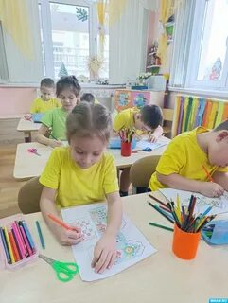
Мышление
Мышление в этом возрасте характерно переходом от наглядно-действенного к наглядно-образному и в конце периода — к словесному мышлению.
1) наглядно-действенное (познание с помощью манипулирования предметами) (нр,.достает предмет, который высоко лежит, подставив стул)
2) наглядно-образное (познание с помощью представлений предметов, явлений, без применения практических действий.) (нр., может собрать кубики, легкие пазлы без опоры на наглядность)
3) словесно-логическое (познание с помощью понятий, слов, рассуждений, которое связано с использованием и преобразованием понятий). ( нр., может выложить последовательно 6-7 картинок, логически связанных между собой).
Дети способны не только решить задачу в наглядном плане, но и совершить преобразования объекта, указать, в какой последовательности объекты вступят во взаимодействие и т.д.
Дошкольник образно мыслит, но еще не приобрел взрослой логики рассуждения. Складываются предпосылки таких качеств ума, как самостоятельность, гибкость и пытливость. Возникают попытки объяснить явления и процессы. Детские вопросы — показатели развития любознательности.
Внимание становится произвольным.
В этом возрасте значительно возрастают концентрация, объем и устойчивость внимания, складываются элементы произвольности в управлении вниманием на основе развития речи, познавательных интересов.
В некоторых видах деятельности время произвольного сосредоточения достигает 30 минут. Увеличивается устойчивость внимания — 20—25 минут, объем внимания составляет 7—8 предметов. Ребенок может видеть двойственные изображения.
Память
В 6-7 лет увеличивается объем памяти, что позволяет детям непроизвольно запоминать достаточно большой объем информации.
Дети могут самостоятельно ставить перед собой задачу что-либо запомнить. Используя при этом простейший механический способ запоминания – повторение.
Речь
Развивается звуковая сторона, грамматический строй, лексика.
Развивается связная речь.
В высказываниях детей отражаются как расширяющийся словарь, так и характер ощущений, формирующихся в этом возрасте.
Дети начинают активно употреблять обобщающие существительные, синонимы, антонимы, прилагательные и т.д.
Развиваются диалогическая и некоторые виды монологической речи.

- Эмоции
У ребенка развито устойчивое положительное отношение к себе, уверенность в своих силах. Он в состоянии проявить эмоциональность и самостоятельность в решении социальных и бытовых задач. Возникает критическое отношение к оценке взрослого и сверстника. Оценивание сверстника помогает ребенку оценивать самого себя.
О моральных качествах ребенок судит главным образом по своему поведению, которое или согласуется с нормами, принятыми в семье и коллективе сверстников, или не вписывается в систему этих отношений.
Самооценка ребёнка старшего дошкольного возраста достаточно адекватна, более характерно её завышение, чем занижение. Ребёнок более объективно оценивает результат деятельности, чем поведение.
В качестве важнейшего новообразования в развитии психической и личностной сферы ребенка 6 – 7 летнего возраста является соподчинение мотивов.
Осознание мотива «я должен», «я смогу» постепенно начинает преобладать над мотивом «я хочу».
Дети 6-7 лет должны уметь:
- Различать геометрические фигуры, выделять их в предметах окружающего мира
- Характеризовать пространственные взаимоотношения предметов (справа-слева, над-под, на-за, сверху-снизу и др.) Различать пространственное расположение фигур, деталей на плоскости
- Классифицировать фигуры по форме, размеру, цвету
- Различать и выделять буквы и цифры по форме, размеру, цвету Мысленно находить часть целого. Достраивать фигуры по схеме, конструировать их из деталей
- Речь.
- Правильно произносить все звуки родного языка
- Уметь различать и называть слова с определенным звуком
- Уметь определять место звука в слове (начало–середина–конец)
- Делить слова на слоги
- Составлять слова из слогов
- Иметь представление о предложении
- Уметь согласовывать слова в роде, числе и падеже
- Подбирать синонимы, антонимы
- Использовать разные способы образования слов
- Пересказывать знакомые сказки и рассказы
- Составлять рассказы и сказки по картинке
- Крупная моторика
- Прямо и твердо ходить, бегать, прыгать
- Точно ловить и кидать мяч
- На протяжении некоторого времени носить не очень легкие вещи, большие предметы
- Застегивать пуговицы, завязывать шнурки и т.п.
- Мелкая моторика
- Проводить прямые, а не дрожащие линии
- «Видеть строку» и писать в ней. Видеть клеточки и точно вести по ним рисунок
Анатомо-физиологические особенности
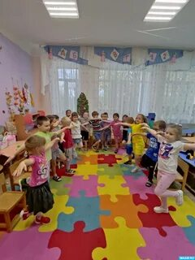
Седьмой год жизни — продолжение очень важного целостного периода в развитии детей, который начинается в пять лет и завершается к семи годам. На седьмом году продолжается становление новых психических образований, появившихся в пять лет. Вместе с тем дальнейшее развертывание этих образований создает психологические условия для появления новых линий и направлений развития. В шестилетнем возрасте идет процесс активного созревания организма. Вес ребенка увеличивается в месяц на 200 граммов, рост на 0,5 см, изменяются пропорции тела. В среднем рост 7-летних детей равен 113—122 см, средний вес — 21—25 кг. Области мозга сформированы почти как у взрослого. Хорошо развита двигательная сфера. Продолжаются процессы окостенения, но изгибы позвоночника еще неустойчивы. Идет развитие крупной и особенно мелкой мускулатуры. Интенсивно развивается координация мышц кисти. Общее физическое развитие тесно связано с развитием тонкой моторики ребенка. Тренировка пальцев рук является средством повышения интеллекта ребенка, развития речи и подготовки к письму.
Развитие личности
Одним из важнейших изменений в личности ребенка являются дальнейшие изменения в его представлениях о себе, его образе Я. Развитие и усложнение этих образований создает к шести годам благоприятные условия для развития рефлексии — способности осознавать и отдавать себе отчет в своих целях, полученных результатах, способах их достижения, переживаниях, чувствах и побуждениях; для морального развития, и именно для последнего возраст шести-семи лет является сензитивным, то есть чувствительным. Этот период во многом предопределяет будущий моральный облик человека и в то же время исключительно благоприятен для педагогических воздействий. В процессе усвоения нравственных норм формируются сочувствие, заботливость, активное отношение к событиям жизни. Существует тенденция преобладания общественно значимых мотивов над личными. Самооценка ребенка достаточно устойчивая, возможно ее завышение, реже занижение. Дети более объективно оценивают результат деятельности, чем поведения. Ведущей потребностью детей данного возраста является общение (преобладает личностное). Ведущей деятельностью остается сюжетно-ролевая игра. В сюжетно-ролевых играх дошкольники седьмого года жизни начинают осваивать сложные взаимодействия людей, отражающие характерные значимые жизненные ситуации.
Основные компоненты психологической готовности к школе
Начало систематического обучения детей в школе выдвигает целый ряд важных задач. От того, как ребенок подготовлен к школе всем предшествующим дошкольным периодом развития, будут зависеть успешность его адаптации, вхождение в режим школьной жизни, его учебные успехи, его психологическое самочувствие. Психологическая готовность к школьному обучению многокомпонентна.

